Escuela de padres

Serie V VALORES Nº 9

EJEMPLARIDAD



1. El labrador y su hijo
2. La fuerza del buen ejemplo
3. Como funciona la ejemplaridad
4. Condiciones del buen ejemplo
5. Cuando los mitos se rompen
6. Virtudes y valores básicos
7.Cuestionario para reflexión

Diseñado y redactado por Pedro Chico González

Esta escuela de Padres consta de
DIEZ SERIES DE TEMAS Y DE CIEN TEMAS O ARCHIVOS
Hay autorización para usarlos y copiarlos libremente con fines educativos
( Se debe citar la procedencia)
Con fines comerciales se puede reclamar el copyright al Centro Vocacional La Salle-
Fray Luis de León 14. (telef. 983.201374) E.mail lasalleva@yahoo.es. Valladolid. España

Las ilustraciones gráficas que acompañan y aligeran el texto (dibujos y fotografías),
están tomadas de ente los millones y millones que circulan libremente en Internet.
Se ha intentado localizar las que aparentemente carecen de derechos declarados. o copyright.
Se suprimirán de inmediato, si sobre alguna se recibe aviso de publicación improcedente ilegal.

1. EL LABRADOR Y SU HIJO
MIRANDO UN CAMPO DE OLIVOS

De un elevado cerro en las pendientes
tenía un labrador muchos olivos,
que le daban de gusto mil motivos
al mostrarle sus tallos florecientes.

Acaeció en cierto año un frío intenso:
el helado aquilón silbó furioso,
dejando seco el vegetal frondoso,
e hizo en dichos olivos daño inmenso;
pues los que estaban hacia el sur templado
víctimas fueron del sañudo frío;
quedando intactos los que en sitio umbrío
vivido habían hacia el norte helado.

El hijo, al verlo, así a su padre hablaba:
“¿Advierte usted, señor, lo que yo advierto?
Me causa novedad mucha, por cierto.
Pues yo todo al revés me lo pensaba.”
Oyendo el padre al niño le responde:
“No admito tu extrañeza, hijo querido,
ni que ignores el cómo ha sucedido:
más sepas que eso a mí no se me esconde.”

Los que están de continuo al noto ardiente
criados en templanza y en calores
e ignorando del frío los rigores
que lo sientan ahora es consiguiente.
Más los otros que caen hacia el cierzo
entre heladas y vientos repetidos;
deben ser por lo mismo más sufridos
y es preciso que tengan más esfuerzo.

“¿Ves aquel que no cuenta doce abriles
y al frío desafía?” “Si, y me place”.
“ Esto, pues, pasa al hombre cuando se hace
al trabajo en los años infantiles.”
Andrés Codoñer. 1819.

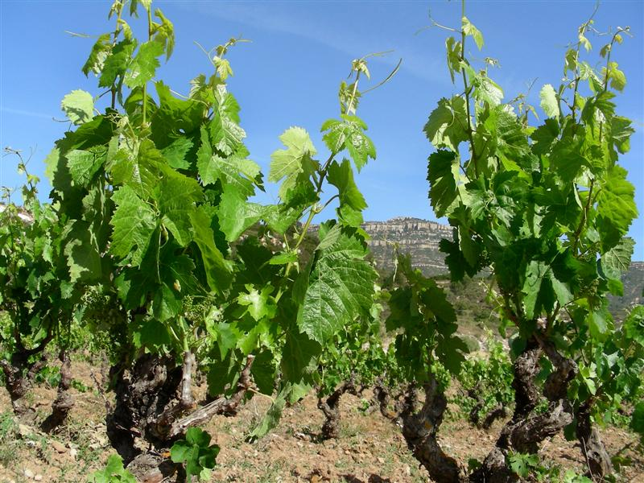
2. LA FUERZA DEL BUEN EJEMPLO

Corre peligro de quedar desgastada la sentencia de que “las palabras vuelan y los ejemplos arrastran”. Al aplicarla a la familia, es tan radical en la estructura moral de la misma, que hasta resulta difícil profundizar en su significado.
El buen ejemplo es como el alimento. Tiene que ser preparado y renovado cada día. Es importante para la salud de la persona. Es asimilado de forma variada por cada sujeto que lo recibe. Condiciona la fortaleza de la menta y la decisión ante la vida. Depende siempre de los mayores y de los más experimentados.

Se valora más que cuando no existe. Y sobre todo se aprecia intensamente cuando surge el contraste con el ejemplo pernicioso, que destruye sentimientos o valores morales.

El buen ejemplo paterno es el alimento moral de las mentes de los hijos. Pero no es sola mente alimento en cuanto se hace explícito. Actúa casi imperceptiblemente en la medida en que los padres lo ofrecen con sencillez y saben acomodarlo a cada uno de los suyos. Pero no es posible programarlo con minuciosidad ni con procesos calculados. Es algo que brota en la vida cotidiana en los momentos inesperados.



— Está en las buenas acciones que son habituales cuando el corazón del que las realiza se halla orientado hacia el bien y la justicia.
— Está en los criterios honestos que brotan fluidamente en las conversaciones más in trascendentes y variadas.
— Está en las reacciones espontáneas, que son eficaces por que son naturales.
— Está en las exigencias discretas y oportunas de reciprocidad y de bondad que se postulan a los hijos, sobre todo cuando surgen las dificultades.
— Está en el cotidiano convivir con los hijos desde que son pequeños y también cuan do se van haciendo autónomos y responsables.
— Está dentro del hogar y sobre todo cuando las conductas del exterior llegan hacia el mismo en forma de referencias positivas o de alabanzas autentificadas.

El buen ejemplo de los padres es tan condicionante para el corazón de los hijos, que se constituye naturalmente en la piedra angular de toda la educación. Y produce el desmorona miento de la misma cuando se quebranta o cuando es fingido o afectado.

El buen ejemplo es el eslabón que vincula a los miembros del hogar y que da fortaleza a las mutuas relaciones. Es importante sobre todo el de los mayores. Es tan valioso el del padre como el de la madre y el de cualquier otra persona que constituya el fino tejido de la familia.

El buen ejemplo es como el ambiente que se respira sin sentirlo y sin valorarlo hasta que se vicia y exige su saneamiento. Es como el agua que apaga la sed sin casi darlo importancia, pero que es condicionante para que la vida funcione y se incremente.

La bondad o la malicia de los hombres siempre está de alguna manera condicionada por el buen o mal ejemplo de sus progenitores.

3. COMO FUNCIONA PSICOLOGICAMENTE LA EJEMPLARIDAD
DE LOS PADRES EN LA AFECTIVIDAD DE LOS HIJOS



— En los años infantiles entra en juego el mimetismo. Se incrementa la relación con los mayo res. Los niños viven la vida por medio de los ojos y son dinámicos, lo cual quiere decir que irresistiblemente reproducen lo que captan.
El niño carece de juicio ético autónomo y da por bueno lo Que hacen los mayores. Experimenta desconcierto cuando advierte discrepancias entre lo que observa y lo que no corresponde con las normas de comportamiento que se le exigen. Si las palabras y las acciones no sincronizan en los adultos, experimenta tendencias irresistibles a reproducir los hechos, más que las órdenes recibidas.
El valor de los comportamientos paternos es para el niño incuestionable.

— Cuando la infancia madura y surge la primera conciencia moral, los niños se hallan inclina dos a emitir juicios de valor sobre las obras más que sobre las normas. Pero siguen estrechamente dependientes del proceder de los más allegados.
No sistematizan con profundidad lo que captan en las diversas personas con las que conviven. Pero establecen elementos de referencia en sus actuaciones, que siempre confluyen en situaciones afectivas.
Los niños un poco mayores son ricos en sentimientos sociales y viven estrechamente la dependencia del grupo al que pertenecen.
La bondad natural que les caracteriza les lleva a calificar como buenas las conductas de los mayores, incluso aunque especulativamente adviertan deficiencias objetivas. En ellos pueden más los sentimientos que las reflexiones.

— La etapa preadolescente contempla cierta autonomía en los procederes personales. Pero el peso del comportamiento adulto sigue siendo irresistiblemente para ellos, precisamente por la riqueza extraordinaria de su vida sentimental.
Pueden discutir la conveniencia de aceptar los procederes que se les proponen. Pe ro son los afectos el más fuerte de los motores de su obrar.
Y siguen siendo los padres y el hogar el insustituible elemento de referencia que justifica, consciente e inconscientemente, sus preferencias o sus comportamientos.
La armonía en el proceder de los padres tiene a esta edad una significación singular. Ellos siguen siendo, también ahora, la fuerza irresistible que puede más, sobre todo en los momentos importantes, que las intenciones o los propósitos.

— Y durante los años adolescentes o juveniles, aunque se piense con frecuencia que los padres se alejan en el horizonte de las decisiones, los sentimientos más profundos suscitan la inclinación a reproducir los modos de obrar que advierten en su entorno más inmediato.
Los padres siguen siendo elementos decisivos de referencia. De forma especial fuera del hogar, resuena en sus conciencias la llamada afectiva a comportarse como se considera en el fondo que es el comportamiento ideal de los progenitores.
No es arriesgado afirmar que jamás se apaga en una conciencia humana normal el eco que despiertan las preferencias éticas y sociales del medio familiar en el que se ha vivido.

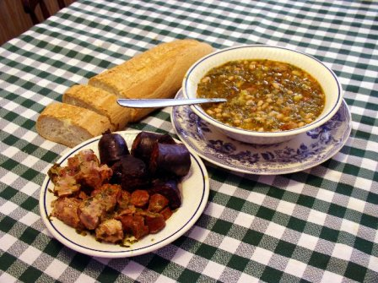

4. CONDICIONES DEL BUEN EJEMPLO



LA NATURALIDAD. Es el primero de los rasgos que revalida la ejemplaridad. Naturalidad es humildad en el fondo y sencillez en la forma. Es espontaneidad. El alegría. Es bondad.
Los ejemplos son naturales cuando brotan del fondo de las personas. Só lo los corazones limpios de intenciones dobles pueden entender lo que real mente es la naturalidad.

Lo contrario a la naturalidad es LA OSTENTACION, LA VANIDAD, LA AFECTACION, y todos aquellos sentimientos que matan la autenticidad.

EL SILENCIO. Es el compañero de la naturalidad. Los buenos ejemplos se dan sin más. Ni se anuncian ni se proclaman. Tampoco se sobrevaloran, pues tienen la importan cia relativa de quien los da, de quienes los reciben y de las circunstancias que los envuelven.
Muchas veces pasan inadvertidos, si en el ambiente domina la indiferencia o la distracción. Pero siempre quedan en la conciencia y su eficacia puede ser diferida.

Lo contrario al silencio es LA GRANDIELOCUENCIA y LA LOCUACIDAD Un buen ejemplo que se pregona pierde mucha de su capacidad de animación. Los padres que aluden con frecuencia a su ejemplaridad corren el riesgo de esterilizar lo que de por sí es fecundo.

LA BONDAD. Dar buenos ejemplos de displicencia es peligroso. Pueden producir el efecto contrario al pretendido. El buen ejemplo puede ser una manera sutil de herir y de avergonzar cuando se hace con intenciones torcidas. Las personas buenas no son capaces de obrar así
Nunca se debe ejemplarizar la vida con la intención de sacudir sentimientos. Es mucho más eficaz el actuar con modestia y benevolencia.

Lo contrario a la bondad es la AGRESIVIDAD Y también se puede ser violento con la no violencia.

LA CONSTANCIA. El buen ejemplo tiene sentido en cuanto es testimonio de buena vida y de buenos pensamientos. El ejemplo es el que se da todos los días. Entonces se puede hablar incluso de heroísmo. Los arrebatos heroicos pueden ser en reali dad actos desesperados. Y no es la fuerza más eficaz para arrastrar de forma estable a las personas.
El valor de los profetas antiguos y modernos es la permanencia en sus profecías y la firmeza para mantenerlas.

Lo contrario es LA SUPERFICIALIDAD Los buenos ejemplos no pueden hacerse de encargo o solamente para momentos pasajeros.

LA COLABORACION. Un ejemplo puede ser amortiguado o destruído por el contradictorio de la misma persona o de otra allegada. Y más fácilmente se contrarresta el bueno con el malo, que el malo con el bueno. Es importante en la vida de familia sincronizar los comportamientos de los mayores para que sirvan de cauce alentador para los pequeños.
Lo contrario de la colaboración es el AISLAMIENTO. Es decisivo para los buenos resultados en la familia que los padres coincidan en sus criterios y en sus comportamientos. Los buenos ejemplos en solitario pueden resultar improductivos, aunque siempre tengan el valor importante del estímulo.

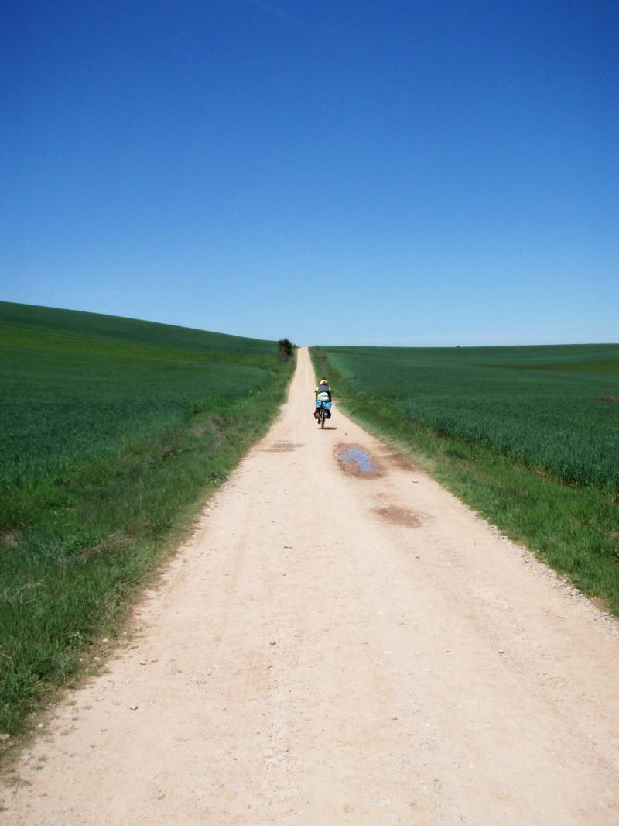

5. UN MITO DESTRUIDO

La novela de J. L. Martin Vigil:
CIERTO OLOR A PODRIDO (Barcelona Edit. Juventud. 1969)

Recoge la historia de un hijo rebelde y díscolo, bueno de fondo, agresivo en las formas.
Su personalidad se construye sobre la arena de una familia artificial. Es una familia en la que “su otro hermano es modélico, sobre todo en contraste con los desvaríos del protagonista”
“La integración matrimonial es ficticia, aunque se haya llegado a un convenio para evitar el escándalo”. El padre cultiva una silueta de ejemplaridad, que no responde a la realidad y puede fundirse cualquier día inesperado’
Y el protagonista tiene que tragarse eso de que hay que ser mejor, que hay que ser como el padre, que hay que amar el hogar. . ., aunque “allá adentro “algo huele a podrido”.

COMENTAR EL ULTIMO FRAGMENTO DE LA NOVELA
EN EL QUE LLEGA LO QUE TENIA QUE LLEGAR, PUES
TARDE O TEMPRANO SE DESTRUYEN LOS MITOS Y
LAS PERSONAS TIENEN QUE ENFRENTARSE CON LA
AUTENTICA REALIDAD.

“Sería cerca de la una cuando cansado, recaló tras una enorme lucha en una mesa que daba a la Gran vía. Con un ginebra al alcance de la mano, observó al ambiguo mundillo que pululaba a lo largo de la barra. Sabía ya bastante como para clasificar a cierto tipo de personas. Advirtió que la animación iba creciendo y se acordó de la salida de cines y teatros. Miró a la calle. Allí cerca, un semáforo hacía de corazón con sus válvulas verdes y rojas, regulando la riada de los coches, charolados, donde las luces del alumbrado se hacían rayas brillantes y fugaces. Era bueno estar allí, como un hombre, porque sí, despreciando la inseguridad, la disciplina. En una de éstas, cambió el semáforo una vez más. Se encendió el rojo, haciendo pensar en un cíclope urbano e inofensivo con los pies aprisionados en cemento.
Carlos dejó correr la vista sobre los coches represados delante de él, y el corazón saltó de golpe. Allí estaba el Alfa rojo de su padre. Lo que en otro momento hubiera producido una reacción de pánico y huida, ahora desató más bien una morbosa curiosidad.
Se levantó rápidamente y, dejando un billete de diez sobre la mesa, se lanzó hacia la calle, temeroso de que apareciera la luz verde antes de tiempo, porque había visto algo que había puesto en pie las muchas y ambiguas palabras que tantas veces le insinuara Yayo. Llegó a la acera en el momento en que los motores aceleraban y el mecánico rebaño reemprendía su camino. Buscó los ojos. A la trasera del pelotón, y ya rodando, un taxi libre se disponía a pasar de largo. Se lanzó hacia él sorteando los coches en marcha. Abrió la portezuela y se tiró dentro diciendo, al tiempo que se acordaba de las películas:
— i Siga a aquel coche
— ¿A cuál? — preguntó el taxista, imperturbable.
— Aquel Alfa rojo.
— Ya.
Nadie mejor que un taxista para colarse por los huecos efímeros que la circulación ofrece. Para serpentear entre otros automóviles y ganar puestos.
— No lo pierda, por favor — dijo Carlos.
— No hay cuidado.
Y allí estaba, delante de ellos y a pocos metros. Cuando la luz iluminaba el interior podían verse perfectamente las dos cabezas. Una era la de su padre, la otra no era la de su madre. Todas las alusiones de Yayo, que nunca se había querido explicar del todo, cobraban ahora una meridiana claridad. Carlos se preguntaba cómo podía haber sido tan ingenuo.
Así, de pronto, lo que estaba viendo le hacía sentirse mucho más fuerte, pero la verdad es que algo se había paralizado en su interior. El que su padre fuese ejemplar había tendido a ser como la piedra fundamental sobre la que se había levantado el edificio de su educación. No podía remover esa piedra sin que se tambalease todo el edificio. El muchacho iba inmóvil, todo ojos, erguido sobre el asiento; pero por detrás de la helada expresión con que seguía fijamente la marcha del coche de su padre, un complejo proceso psicológico estaba en pleno y arduo desarrollo.
En persecución del Alfa rojo dejaron las calles bulliciosas aún del centro y, subiendo por San Bernardo, pasaron Quevedo, siguieron por Bravo Murillo y se adentraron por un barrio tranquilo y quieto, de calles desconocidas para Carlos, cerca ya de Cuatro Caminos. Apenas se veía gente y muy raros coches cruzaban fugaces a lo lejos. Las bombillas, emboscadas entre el follaje de os árboles, pintaban complicadas sombras en el suelo. Aquí y allá, una ventana iluminada parecía flotar en el aire. Pero, de pronto, Carlos perdió interés. ¿Adónde pretendía llegar?
— iPare aquí! — ordenó al taxista.
Dejó el coche, pagó y empezó a deshacer el camino hacia el centro, hundiendo las manos en los bolsillos, caída la cabeza, dejando desatarse en su interior, sin oponer ninguna resistencia, oleadas y oleadas de asco y de repulsa que iban, poco a poco, dando paso a una abierta indignación. No, no era ya asco por el aspecto físico de la cuestión, ni repulsa por razones morales. Era el despecho por todo lo que había tenido que oír a lo largo de su vida, s título de ejemplaridad de su padre, de su laboriosa probidad, de su exclusivo sacrificio por los hijos. En el derrumbamiento estrepitoso de una juventud inocente a pesar de todo, de una ingenua juventud, intacta todavía en lo esencial. Era eso, el asco y la repulsa acoplados para dar a la luz más despiadada indignación.
Por aquellas calles de Dios, desierto escenario de la cruenta batalla cotidiana de los hombres, iba Carlos sin rumbo, con su dolor a cuestas, como un maltrecho barco a la deriva.
Un día, meses antes, había discurrido, a aquella misma hora, sobre el frío e inhóspito asfalto de Madrid. Entonces le había bastado algún elemental residuo de su infancia inocente para librarse de las turbias solicitaciones de la noche. Pero ahora. . . Jamás sabremos el nombre de la esquina, ni la hora que marcaban los relojes. . . Una mujer se adelantó desde la sombra de un portal. ¿Qué le quedaba ahora para poder salir indemne?
La calle solitaria se tragó su figura de muchacho. Los ojos de las luces miraban asombrados, sin un solo parpadeo. Más arriba, impenetrable y negro, no dejaba entrever ninguna estrella. Si algún ángel lloró en aquel instante, debió de ser muy lejos, sin rozar el silencio de noche.
La paz —no de los hombres, sino de las cosas — parecía ser total.

¿Se les podrá hablar a los hijos de justicia y de fidelidad
ante los comportamientos familiares desordenados?

6. CUESTIONARIO PARA LA REFLEXION
1
¿Qué pasará en esta familia cuando los hijos crezcan, si este criterio se impone como forma de conducta en los mayores?



En la familia de J. L. los niños están acostumbrados a obedecer sin rechistar. Los padres lo tienen a gala. Han convencido a los pequeños de que los mayores pueden hacer cosas que ellos tienen prohibidas. Y no hay especial dificultad en que los niños acepten la situación tal como se presenta.
Los padres dicen a veces: “Nosotros vamos a ir esta noche al cine. Vosotros os metéis pronto en la cama”.
Los niños, que se quedan normalmente al cuidado de la mayor de las hermanas, lo hacen sin dar importancia a la cosa.

2
¿Se le podrá hablar a los hijos de justicia y de fidelidad
ante los comportamientos familiares?


El Sr. L. S. tiene un negocio familiar floreciente en el cual ha salido adelante gracias a su gran espíritu de trabajo y a su dedicación.
Tiene una laguna profesional que no oculta en sus conversaciones familiares. Es muy mal pagador de sus deudas. Las demora lo más posible. E incluso se jacta de su habilidad para rehuir a los deudores, aunque tenga dinero disponible.
Su esposa está muy de acuerdo con él en los procedimientos empleados. Ante sus hijos habla de que los tiempos están muy difíciles y hay que hacer esto como estrategia de progreso. Ella lo llamó “habilidad comercial”
Más de una vez a los chicos les han llegado rumores de la mala fama que el padre tiene en este terreno. Y encuentran rápida res puesta en el hogar, afirmando y afianzando semejante proceder.

3
¿Será fácil ja en esta familia preguntarse por sus cosas cuando llegue alguna dificultad especial o cuando los padres necesiten saber algo de los hijos?


En la familia del Sr. PS. se oye con frecuencia esta frase: “ No nos deis problemas. Hacéis lo que queráis. Pero no importa. Lo que importa es que no os metáis en un mal paso que nos dé quebraderos de cabeza
Y de hecho así funcionan todos. El, ella, el hijo mayor, la hija mediana, y el pequeño.
Los padres salen con frecuencia de casa sin que los hijos sepan dónde están. Suelen coincidir a las horas de las comidas. Pero se habla poco de lo que ha hecho cada uno durante la jornada.
El trabajo del padre es conocido. A veces habla de la oficina. Pero poco. Y si alguien pregunta, pronto se le responde: “ Métete en tus cosas “.
Es una frase que tiene cierta resonancia, pues con facilidad se la dicen unos a otros. Pero no la pronuncian sólo los hermanos. Se la dicen también los padres entre sí, cuando las preguntas van más allá de lo que se desea.
4
¿Podrá la madre seguir logrando que sus hijos sean limpios en sus expresiones, si el ejemplo del padre resulta opuesto a sus pretensiones?
¿Podrán más las decisiones de los padres que las tendencias del ambiente? ¿Qué sería aconsejable a los padres para mejorar la educación de los hijos?


La Sra. M. E. L. tendría cierto deseo de que los hijos recibieran una educación selecta, más o menos como ella la recibió en sus años infantiles. Habla con frecuencia de lo elegantes que eran sus padres en el hablar y en el cultivo de sus formas sociales.
Pero su esposo tiene el hábito de usar un lenguaje excesivamente bajo y vulgar, con abundantes términos groseros, sobre todo cuando está algo enfadado o con gentes de la fábrica donde trabaja.
La madre enseña que no hay que decir esas palabras, aunque las diga papá, porque no están bien y suenan mal ante la gente educada.
Los niños normalmente han seguido las indicaciones maternas mientras han sido pequeños. Pues, incluso cuando el caso ha llegado, ella se ha impuesto por la fuerza y ha mantenido siempre su deseo de corrección en el lenguaje.
5
¿Cuál de los ejemplos parecen más poderosos a la larga: el de los padres o el del entorno en el que habita la familia?


Los señores de ST. son personas sencillas y laboriosas, pero las circunstancias de la vida les han hecho moverse en niveles económicos bajos. Ambos trabajan y ello hace que los hijos se hallen un poco abandonados durante las horas laborales.
Los mismos niños vienen del colegio y se mueven durante las horas posteriores con libertad. Lo que más preocupa a los padres son las compañías con que se juntan, pues el entorno social no permite excesiva selección a pesar de que también en él hay muchas personas honradas. El ejemplo de los padres es excelente para los hijos, Y su preocupación por el bien moral y personal de los suyos es elevado. Pero las influencias de la calle son francamente deficientes y no hay forma de eliminarlas en las actuales circunstancias familiares.

6
¿Podrán las decisiones o pretensiones de los padres que las tendencias del ambiente? ¿Qué sería aconsejable a los padres si quieren mejorar la educación de los hijos?



J y L son dos niños relativamente caprichosos y consentidos. Sus padres quisieran ser más firmes con ellos, sobre todo cuando no se someten con facilidad a las órdenes que se les da. Pero J. y L. viven en las proximidades de la casa de los abuelos, que son personas excesivamente condescendientes y consienten a los nietos todo lo que se presenta.
También vive en la proximidad los tíos de J y L y sus tres primos, que son niños caprichosos y consentidos en exceso, con la posibilidad de obtener todos sus deseos, dada la forma de educarles que sus padres han elegido o por lo menos seguido,
Los padres de J. y L. quisieran emplear exigencias ahora que los niños se van haciendo mayores. Están dispuestos a ser más normativos. Prevén con inteligencia práctica que sus nuevas actitudes van a contrastar con los procedimientos anteriores y sobre todo con el entorno familiar que inevitablemente se va a mantener en la línea habitual.

7. LAS VIRTUDES Y LOS VALORES FUNDAMENTALES

No se puede hablar de la ejemplaridad de los padres sin aludir a la importante diferencia que existe entre los pequeños detalles y los rasgos esenciales del comportamiento. Es en éstos donde más esfuerzo hay que poner para que no sufran disimulo o disminución.
Los padres pueden fallar en cosas menudas y en muchos aspectos. Pero deben alarmar- se cuando sus errores existan en lo esencial de la vida del hogar. Y podrán preguntar a veces: ¿Pero qué es lo verdaderamente importante y lo que tiene menos trascendencia, sobre todo en estos tiempos actuales en que hay tanta disparidad de pareceres y dispersión de valores?
La correcta respuesta no es difícil hallarla cuando se tiene sana la conciencia y existe un mínimo de reflexión.

Las cosas importantes son pocas. Precisamente por eso son valiosas. Y nunca pueden ser definidas del todo

— El amor mutuo entre los esposos es la piedra angular de la vida familiar. Se puede discutir y se puede discrepar. Pero no se puede dejar de amar.
— La solidaridad y el espíritu de ayuda es la forma de manifestar el amor. Y sobre todo cuando las dificultades se ciernen sobre uno de los miembros del hogar, es cuando más se descubre si existe y en qué grado ese espíritu de solidaridad.
— La austeridad y el amor al trabajo, incluso cuando el aire de la fortuna sonríe y los bienes materiales no escasean, son valores que hacen mella en el corazón de los hijos.
— El sentido de la justicia, de la honradez y de la sinceridad es algo que sobreestima el espíritu noble. Y es una riqueza que se transmite inadvertidamente a los hijos.
— Gran valor es también la fortaleza en las dificultades y la animosidad para no dejarse amilanar por ellas. La grandeza de ánimo es el mejor legado para la memoria de los hijos, porque indica generosidad, hidalguía, fortaleza y profundidad personal.
— Y junto con la grandeza interior, el optimismo ante la vida es un bien que solo saben estimar en su justo precio aquellos que, habiéndolo poseído, lo han perdido. El optimismo se transforma en alegría, en sentido del humor, en fuente de gozo contagioso.
— También la abnegación es un don imprescindible. Consiste en la capacidad de entregarse a los demás sin reservas. La paternidad y la maternidad están tejidas de abnegación. Pero es importante que sea efectiva y no sólo afectiva.

Hay muchos rasgos notables para perfilar un manojo interesante que ofrecer a quien quiera descubrir el valor práctico de la ejemplaridad. Pero no es preciso enumerar todos ni establecer una imposible jerarquía orgánica entre ellos. Los hijos tienen, desde temprana edad, una hábil intuición para saber en qué son modelos sus padres. Y también saben perdonar sin esfuerzo las debilidades y flaquezas que proceden de la naturaleza y de la fragilidad, pero que no conmocionan los valores esenciales. La autenticidad de las personas se impone siempre más allá de los errores o insuficiencias intrascendentales.

VALOR EVANGELICO DE
LOS BUENOS EJEMPLOS
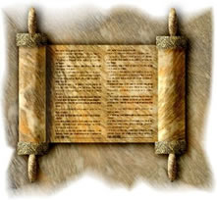

“Vosotros sois la sal de la tierra. Si la sal se desvirtúa, ¿ con qué se la volverá el sabor? Para nada aprovecharía ya. sino para ser tirada y ser pisoteada por las gentes.
Vosotros sois la luz del mundo. No puede ocultarse la ciudad que está sobre un monte. Y no se enciende una lámpara para ser puesta debajo de un celemín. Se pone sobre un candelero, a fin de que alumbre a todos los que están andando por la casa.
Así ha de lucir vuestra luz ante los hombres. Y cuando la vean, podrían alabar al Señor de los cielos”.
Mateo 5. 13-17

¿Cómo podrá un ciego guiar a otro ciego? Si lo hace, ambos caerán en el hoyo. ¿Cómo uno puede decirle a otro: “Deja que quite la paja que tú tienes en el ojo”, si él no ve la viga que tiene dentro del suyo?.
¡Hipócrita !, primero quita la viga de tu ojo y después podrás sacar la pa ja que hay en el de tu hermano.”
Lucas 6. 39-42

“El que se humille y se hace como un niño, es el que entra en el reino de los cielos. Y el que recibe a un niño de éstos, a mi me recibe.
Y ¡ay de aquéllos que escandalizan a uno de estos pequeños que creen en mí!. Más le valiera que le colgaran al cuello una piedra de molino y le hundieran en el fondo del mar.
¡Desgraciado del mundo por causa de los escándalos!. No hay más remedio que se den los escándalos. Pero ¡ay de aquellos por quienes vienen los escándalos.”
Mateo 18. 6-7
“Yo os he dado ejemplo para que también vosotros hagáis las cosas que me habéis visto hacer a mí. Porque no es el siervo mayor que su señor, ni el enviado es mayor que quien le envía.
Vosotros seréis felices, si hacéis las cosas que yo he hecho en vuestra presencia ‘
Juan 13. 16-18

“¡Ay de vosotros, escribas y fariseos!. Os parecéis a los sepulcros blanqueados, los cuales son hermosos por fuera, pero por dentro están llenos de huesos de muerto.
Vosotros parecéis muy justos ante los hombres. Pero en vuestro interior estáis llenos de injusticia y de iniquidad”.
Mateo 23. 29-30

“El reino de Dios se parece a un hombre que arroja la semilla en su campo. Y aunque esté dormido o esté velando, sea de día o sea de noche, la semilla germina y crece por su cuenta, aunque él no acierte a saber amo sucede.
La misma tierra da por sí misma el fruto; primero la hierba, luego la espiga y enseguida el trigo que llena la espiga. Y cuando el fruto está maduro, entonces se mete la hoz, porque la mies está ya preparada.”
Marcos 4. 26-29

